Заклад дошкільної освіти №2 комбінованого типу Ужгородської міської ради Закарпатської області

Методичні рекомендації для педагогів. Тема. Як формувати власну емоційну безпеку в умовах війни.

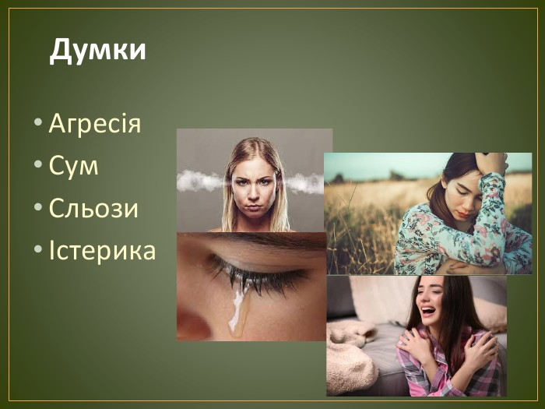

Ужгород

Мета:

- підвищення рівня психологічної компетентності педагогів щодо тематики
- стресу;
- сприяння формуванню навичок конструктивного подолання стресу, саморегуляцію в умовах стресу, підвищенню стресостійкості;
- активізація особистісних ресурсів педагогів;
- формування позитивного мислення;
- сприйняття стресу як ресурсу для самовдосконалення;
- формування особистої відповідальності за власне життя, здоров’я, емоції та дії.

В Україні сьогодні, на жаль, триває війна. Катастрофа, яка спіткала нашу країну

і нашу націю торкнулась кожної людини.

Війна є надзвичайним психологічним подразником для людини та суспільства. Кризові події руйнують звичний світ дітей та дорослих, який складається зі знайомих і близьких людей, звичного середовища перебування і життєвого устрою, що надавали їм відчуття власної безпеки.

Ми не маємо природного імунітету, здатного захистити від стресу, що спричиняють бойові дії. Втім, існують правила і практики, які дозволяють навчитися спокійніше сприймати ситуацію і цим зберегти фізичне здоров’я та душевну рівновагу.

Необхідно опанувати навичками управління своїми емоційними реакціями, щоб здобути контроль над стресором, над своєю реакцією на нього, активізувати власні внутрішні та зовнішні ресурси.

Саме тому важливим складником є формування стресостійкості, шляхом психологічної просвіти щодо розуміння природи стресу, управління стресом, зняття емоційної напруги, релаксації, регуляції дихання тощо.
На мозок людини безперервно діють різноманітні за кількістю і якістю подразники з внутрішнього і навколишнього середовища.
Виникнення несподіваної та напруженої ситуації призводить до порушення рівноваги між організмом і навколишнім середовищем. Наступає неспецифічна реакція організму у відповідь на цю ситуацію - стрес.
Стрес - стан психічної напруги, що виникає в процесі діяльності в найскладніших і важких умовах. Нам необхідно вчитися долати стрес різними методами, а також попереджати його.
Усі біологічні організми мають життєво важливий уроджений механізм підтримки внутрішньої рівноваги й балансу. Сильні зовнішні подразники можуть порушити рівновагу. Організм реагує на це захисно-пристосувальною реакцією. За допомогою порушення організм намагається пристосуватися до подразника. Це неспецифічне для організму порушення і є станом стресу.
Якщо стресова ситуація не зникає, стрес підсилюється, розвивається, викликаючи в організмі цілий ряд особливих змін - організм намагається захиститися від стресу, попередити його або придушити. Однак, можливості організму не безмежні й при сильному стресовому впливові швидко виснажуються, що може привести до захворювання і навіть смерті людини.

У ході розвитку стресу спостерігають три стадії:
1.Стадія тривоги. Це найперша стадія, яка виникає з появою подразника, що
викликає стрес. У людини підвищується частота дихання, трохи підіймається тиск, збільшується пульс. Змінюються і психічні функції: підсилюється порушення, вся увага концентрується на подразнику, виявляється підвищений особистісний контроль ситуації. Це стан мобілізації захисних сил організму.
2.Стадія опору. Настає у випадку, якщо фактор, що викликав стрес продовжує
діяти. Тоді організм захищається від стресу, витрачаючи "резервний" запас сил, з максимальним навантаженням на всі системи організму.
3.Стадія виснаження. Якщо подразник продовжує діяти, то відбувається
зменшення можливостей протистояння стресові, тому що виснажуються резерви людини. Знижується загальна опірність організму. Оскільки, в тих самих ситуаціях одні люди бачать погрозу різного ступеня, а інші в цих же умовах не бачать її зовсім, то і стрес, і його ступінь у кожного свої.
Отже, переживання стресу може мати як позитивне, мобілізаційне, значення для організму людини, так і негативні, патологічні наслідки. Якщо людина має знання та бажання подолати негативні наслідки стресових впливів, то це явище може мати позитивне значення у вигляді набутого, нехай навіть негативного, досвіду. Але це відбувається зовсім рідко, і емоційне напруження накопичується в м’язах.
Опановування способами зняття напруги, що накопичилася - один зі способів боротьби зі згубними наслідками стресів.
Саморегуляція – це здатність контролювати свої емоції й поведінку в залежності від ситуації. Вона охоплює вміння справлятися з сильною емоційною реакцією на різні стимули, що травмують, уміння заспокоїтися, коли ви засмучені, а також уміння справлятися з роздратуванням без емоційних спалахів. Ці навички допомагають нам досягати життєвих цілей, попри катастрофічні наслідки військових дій в країні й наші власні почуття.
Ведучий пропонує записати, завдяки яким засобам саморегуляції можливо позитивно вплинути на руйнівні емоційні реакції та по закінченню озвучити власні засоби саморегуляції.
Засоби саморегуляції:
- сміх, посмішка, гумор;
- роздуми про хороше, приємне;
- різні рухи типу потягування, розслаблення м’язів;
- розглядання квітів в приміщенні, пейзажу за вікном, фотографій, інших приємних або дорогих серцю речей;
- уявне звернення до вищих сил (Бога, Всесвіту, великої ідеї);
- «купання» (реальне або уявне) в сонячних променях;
- вдихання свіжого повітря;
- читання віршів;
- висловлювання похвали, компліментів кому-небудь просто так.
Висновок: Саморегуляція – це управління своїм психоемоційним станом, який досягається шляхом впливу людини на самого себе за допомогою слів, уявних образів, управління м’язовим тонусом і диханням.
Вправа на саморегуляцію (управління м’язовим тонусом і диханням, 5 хв )
Під впливом психічних навантажень виникає м’язове напруження. Уміння його розслабляти дозволяє зняти нервово-психічне напруження, швидко відновити сили. Оскільки, домогтися повноцінного розслаблення всіх м’язів відразу не вдається, потрібно зосередити увагу на найбільш напружених частинах тіла.
- Сядьте зручно, якщо є можливість – закрийте очі;
- дихайте глибоко і повільно;
- пройдіться внутрішнім поглядом по всьому вашому тілу, починаючи від верхівки голови до кінчиків пальців ніг (або у зворотній послідовності) і знайдіть місця найбільшої напруги (часто це бувають рот, губи, щелепи, шия, потилиця, плечі, живіт);
- постарайтеся ще сильніше напружити місця, які складно розслабити (до тремтіння м’язів), робіть це на вдиху;
- відчуйте цю напругу;
- різко скиньте напругу – робіть це на видиху; (зробіть так кілька разів).
У добре розслаблених м’язах ви відчуєте появу тепла і приємної важкості.
Якщо напруження зняти не вдається, особливо, на обличчі, спробуйте розгладити його за допомогою легкого самомасажу круговими рухами пальців (можна зробити гримаси – подиву, радості та ін.)
Існує два типи стресу: еустрес (корисний стрес, який мобілізує організм) та дистрес (шкідливий стрес, який виснажує організм). Щоб контролювати рівень дистресу, можна скористатися наступними методами:

Таємний таппінг
Ця вправа виконується на подушечках пальців обох рук. По черзі натискайте великим пальцем на кожну фалангу інших пальців. Це стимулює нервові закінчення, які пригнічують активність мигдалеподібного тіла – мозкового центру, відповідального за тривожність.

Метелик
Схрестіть долоні, зачепившись великими пальцями, щоб створити подобу метелика. Прикладіть долоні до грудей і ритмічно постукуйте по ключиці. Це створює внутрішні вібрації, які заспокоюють вас. Вправа допомагає знизити активність мигдалеподібного тіла та активувати префронтальну зону мозку, що сприяє адаптивному режиму роботи.

Протитривожне дихання
Ця техніка базується на дихальних вправах. Використовуйте будь-який квадратний чи прямокутний предмет перед собою. Супроводжуйте поглядом кожен кут предмета, рахуючи до чотирьох, під час вдиху та видиху. Це штучно уповільнює дихання, допомагаючи мозку зрозуміти, що ви у безпеці, і можна розслабитися. Виконуйте вправу під час сильної тривоги або 2-3 рази на день для профілактики.

Безпечне місце
Заплющте очі та уявіть собі безпечне місце, де вам комфортно. Відчуйте звуки, запахи, які асоціюються з цим місцем. Це допомагає відволіктися від поточних подій, але виконуйте цю вправу тільки у безпечних умовах.

Сканування тіла
Зосередьтеся на кожній частині свого тіла, починаючи від голови до п’ят. Відчуйте кожну клітинку, спостерігайте за тим, як ваші легені дихають. Це сприяє розвитку уваги і дозволяє краще відчувати свій стан.

Прогресивна м’язова релаксація
Ця техніка фокусується на роботі м’язів. Напружте всі м’язи тіла на максимально можливий час, а потім різко розслабте їх. Це допомагає м’язам ще більше розслабитися і зняти накопичений стрес.

Ці методи допоможуть зменшити рівень стресу в конкретний момент. Проте, якщо ви відчуваєте, що не можете самостійно впоратися з тривогою, зверніться по допомогу до близьких або до лікарів, які надають першу психологічну допомогу онлайн.
Досягти внутрішнього спокою допомагають не тільки психологічні засоби, афірмації, візуалізація, йога та медитації. До внутрішнього балансу наближають навіть прості поради.

Відповідно до потреб людини можна перелічити й основні стресові фактори:
Потреби | Приклади стресових факторів
Фізіологічні | Голод, спрага, нестача сну, сильний холод або сильна спека, розумова і фізична втома, надміру швидкий темп життя або його різка зміна.
У безпеці, захисті, порядку, стабільності | Страхи й тривоги: страх втратити роботу, провалитися на іспиті, страх смерті, побоювання несприятливих змін в особистому житті, страх за здоров'я близьких і т.д.
У любові й належності до групи | Моральна або фізична самотність, втрата близьких людей або їхні хвороби, проблеми з друзями, нерозділене кохання.
У повазі й самоповазі | Несправедливе ставлення до людини або її близьких, крах кар'єри, незмога реалізувати свої амбіції.
Естетичні | Відсутність гармонії та краси у житті.
Когнітивні | Незадоволена потреба у знаннях, відсутність доступу до інформації.
У самореалізації | Незмога реалізувати своє покликання, займатися улюбленою справою.
До найбільш типових проявів дистресу, або «поганого» стресу, відносять:
- нездатність сконцентруватися або виконувати поставлені завдання;
- часті простудні захворювання;
- болі в тілі, пов’язані з патологічними змінами;
- маніфестацію інших захворювань (аутоімунних та інших);
- головні болі;
- дратівливість;
- порушення сну;
- сонливість вдень;
- зміна апетиту;
- поява гніву і занепокоєння.

Незмога реалізації чинної потреби призводить до фрустрації – психологічного стану, в якому поєднуються роздратування, тривога, розчарування і, навіть, відчай.

Деякі люди, якщо нема змоги досягти бажаного, стають агресивними й демонструють асоціальну поведінку. Інші замикаються в собі й відчувають образу на навколишній світ.

Треті знецінюють своє бажання за принципом «не дуже-то й хотілося», а четверті аналізують причини своїх невдач і роблять ще один спробу.

- Які, на вашу думку, зі шляхів ведуть до стресу, а які зменшують рівень стресу? Наведіть приклади з власного життя та аргументуйте думку.

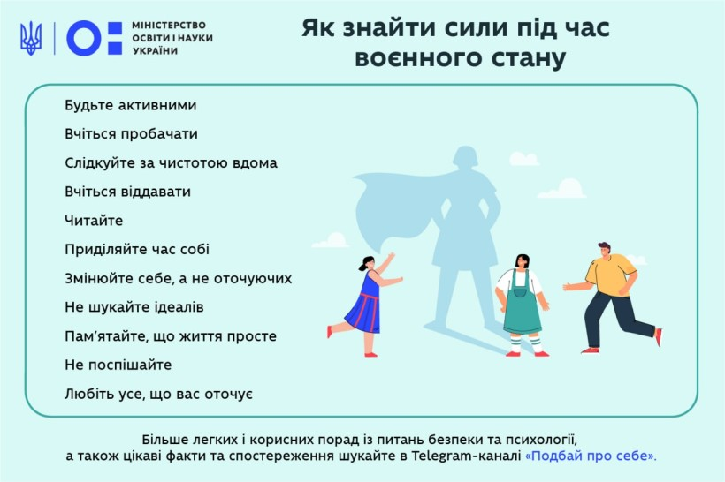

Вправи для контролю рівня стреса
Тіло людини – це розумна саморегульована система, здатна підтримувати стабільний стан під тиском зовнішніх подразників. Коли людина стикається з викликом або загрозою, нервова система реагує викидом гормонів, які готують тіло до екстрених дій.

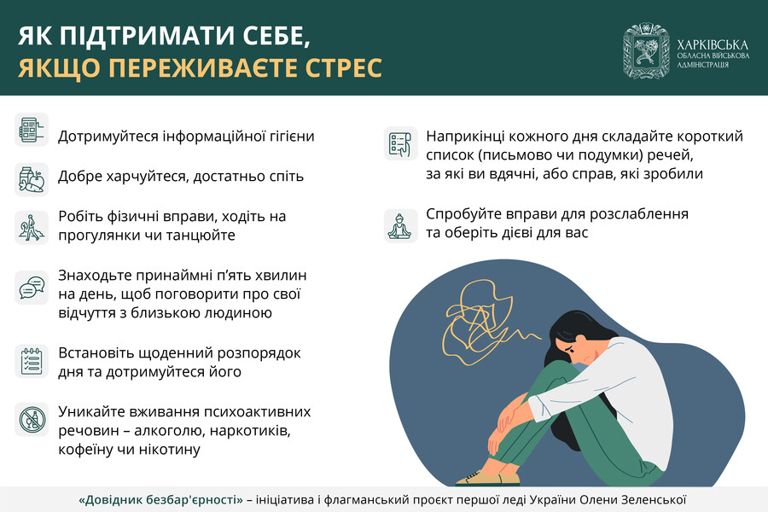

Три психологічні виклики, з якими найчастіше стикаються українські біженці

1. Проблеми у подружжі: сварки та розлучення
Одна з найпоширеніших проблем – це напруження у відносинах між подружжям. Наприклад, мати з молодшою дитиною виїхала за кордон, тоді як старша донька залишилася з батьком в Україні. Спілкування стає все більш відстороненим, а знаходження спільної мови стає все складнішим. Така ситуація часто призводить до розлучення. Значна частина запитів на лінію онлайн-підтримки стосується саме взаємин між партнерами, які тривалий час перебувають у розлуці. Деякі сім’ї не витримують такого випробування і розпадаються.
Як діяти:
- Не вплутувати дітей у з'ясування стосунків між батьками та не маніпулювати ними.
- Чесно пояснити дітям ситуацію, підкресливши, що, хоч батьки більше не разом як пара, вони залишаються їхніми татом і мамою.
- Підтримувати зв'язок з дітьми і забезпечити їм відчуття стабільності.

2. Соціальна ізоляція та почуття самотності
Мама з дитиною виїхала в іншу країну, де не має жодних зв’язків та підтримки. Вона відчуває сильну тугу за домом і психологічний тиск. Дитині важко адаптуватися у закордонній школі, що призводить до конфліктів між матір'ю та сином. Почуття самотності та відірваності від звичної реальності – частий запит від українців за кордоном, особливо мам, яким бракує звичного кола спілкування та підтримки.
Довготривалий стрес впливає на здатність бачити можливості, і це призводить до так званого тунельного мислення.
Як діяти:
- Оцінити свій психоемоційний стан і повернути активності, які приносили задоволення раніше.
- Шукати можливості для спілкування, навіть у маленьких містечках: волонтерські організації, спільноти українців, діаспора.
- Відновити зв'язки з друзями та родичами онлайн, а також знайти нові знайомства у місцевих громадах.

3. Зміна поведінки дітей: відсторонення та апатія
Відсторонена поведінка, небажання вставати з ліжка та пропуски навчання – це прояви тривалої адаптації до нового життя. Вони можуть виникати як у дітей, так і у дорослих.
Як діяти:
- Повернути стабільність у сімейне життя через звичні традиції, наприклад, суботнє готування млинців або спільний перегляд фільмів.
- Ставити реалістичні задачі, не вимагати від себе занадто багато.
- Відновити відчуття контролю через фізичну активність: спорт або регулярні прогулянки.
- Комунікувати з дітьми відкрито, говорити про свої почуття і підкреслювати позитивні моменти.
- Чесно пояснювати дитині ситуацію, щоб уникнути нереалістичних очікувань.

Тривожність - це поширений стан, з яким багато людей стикаються протягом життя, особливо в стресових ситуаціях, таких як іспити, співбесіди, важливі рішення, або під час воєнних та критичних обставин. Розуміння того, що періодична тривога є нормальною, є важливим, але тривожні розлади, які характеризуються надмірним і інтенсивним занепокоєнням без об'єктивних причин, потребують уваги.

Симптоми тривоги включають:
- Почуття неспокою, напруги або нервозності.
- Відчуття небезпеки, паніки або приреченості.
- Прискорене серцебиття та дихання.
- Пітливість та тремтіння.
- Слабкість або втома.
- Проблеми з концентрацією уваги чи думок.
- Проблеми зі сном.
- Проблеми зі шлунково-кишковим трактом.
- Нездатність контролювати хвилювання.
- Бажання уникати речей, що спричиняють тривогу.
Коли звертатися до лікаря:
- Якщо тривога часто виникає і заважає роботі чи повсякденному життю.
- Коли важко контролювати страх або занепокоєння.
- Якщо відчуваєте депресію, маєте проблеми з алкоголем чи наркотиками, або інші проблеми з психічним здоров'ям, що супроводжуюються тривогою.
- У разі суїцидальних думок або поведінки - негайно зверніться за невідкладною допомогою!
Не ігноруйте ці симптоми, особливо якщо вони не зникають або погіршуються. Своєчасна медична допомога є важливою для збереження вашого ментального здоров'я. У воєнний час ваше фізичне та психічне здоров'я є ключовим для подолання труднощів та відновлення країни.

Поради, як зменшити стрес та полегшити паніку
Поради щодо зменшення стресу та полегшення паніки будуть корисні і актуальні в ситуаціях невизначеності або кризи:
1. Контролюйте те, що можете: Зосередьтеся на аспектах вашого життя, які ви можете контролювати. Це може допомогти зменшити почуття безсилля.
2. Балансований підхід до новин: Стежте за новинами для інформованості, але уникайте надмірного споживання інформації, що може підвищити рівень стресу та тривоги.
3. Правильне харчування: Здорове харчування має безпосередній вплив на психічне здоров'я та функціонування мозку.
4. Дотримання режиму сну: Якісний сон важливий для відновлення імунітету та психічного здоров'я, особливо під час кризових ситуацій.
5. Фізична активність: Регулярні фізичні вправи допомагають знизити рівень стресу та покращують настрій завдяки виробленню ендорфінів.
6. Зв'язок з близькими: Підтримання контакту з родиною та друзями може зміцнити почуття безпеки та емоційної підтримки.
7. Допомога іншим: Волонтерство та допомога іншим може дати відчуття контролю над ситуацією.
Ці поради можуть допомогти людям впоратися з непростими обставинами, зменшити відчуття стресу та тривоги, а також зберегти психічне здоров'я під час важких періодів.

Підтримка себе під час війни
Підтримка себе під час війни – це надзвичайно важливо. Ось деякі поради:
1. Будьте відкритими до спілкування. Поговоріть з друзями, родичами або колегами. Це допоможе вам відчути підтримку і зрозуміти, що ви не самі.
2. Допомагайте іншим. Ваш внесок може бути різним – від волонтерської діяльності до підтримки знайомих. Пам'ятайте, що допомагати іншим можна лише тоді, коли у вас є внутрішні ресурси.
3. Знайдіть зону контролю. Сконцентруйтеся на тому, що ви можете контролювати. Наприклад, дайте собі час сумувати декілька днів, а потім почніть рухатися вперед.
4. Відновіть маленькі традиції з мирного життя. Це може бути ранкова кава або вечірня прогулянка. Це допоможе вам відчути певну нормальність.
5. Контролюйте свої ресурси та час. Будьте обережні з тим, на що ви витрачаєте свій час, особливо на новини. Довіряйте лише перевіреним джерелам інформації.
6. Приділяйте час собі. Знайдіть час для осмислення та рефлексії, це допоможе вам зрозуміти власні почуття і думки.

Пам'ятайте, що під час війни дуже важливо піклуватися про свій емоційний стан. Будьте терплячими до себе і дозволяйте собі відчувати різні емоції.

Ефективні поради від емоційного вигорання під час війни.
Емоційне вигорання – синдром постійної втоми та емоційного виснаження.
Синдром притаманний людям, робота яких пов’язана зі спілкуванням. Наразі ситуація ніби інша, проте спілкування стало в рази більше.
В умовах сьогодення зросла необхідність бути на зв’язку, вислуховувати інших, говорити, стежити за актуальними новинами та перевіряти їх.
Наразі значна частка українців працює без вихідних, шукає роботу чи можливості для допомоги іншим. Втома, роздратування та збудження може погіршити стосунки в колективі, родині та навіть призвести до хвороб.

ВООЗ описує 3 головних симптоми емоційного вигорання:
- Відчуття виснаження, що призводить до порушення сну, зниження
імунітету та проблем із концентрацією уваги.
- Інтелектуальна й емоційна дистанція з роботою, що супроводжується
почуттям негативу та цинізму відносно робочих ситуацій, відірваністю від колективу, відсутністю мотивації та негативним сприйняттям реальності.
- Зниження професійної ефективності, що проявляється в неспроможності
впоратися з робочими обов’язками, внаслідок чого з’являються сумніви у власних здібностях і компетентності.

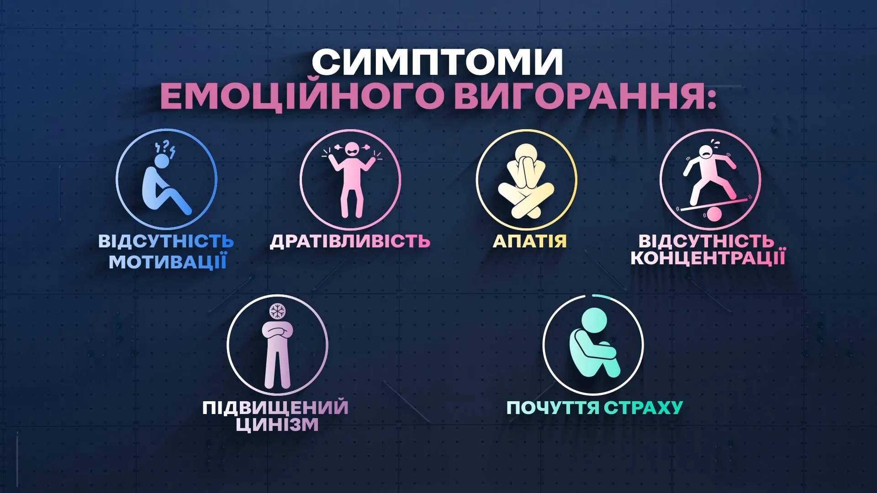

Як зробити так, щоб ваше життя було приємним, а ваші ресурси не випаровувалися?

- Візьміть перерву. Навіть якщо ви обожнюєте роботу та щоранку прокидаєтеся з думками про неї, пауза потрібна всім. Повноцінна активна відпустка може врятувати від вигорання та надати сил.
- Піклуйтеся про себе. Приділіть 5 хвилин чашці улюбленого чаю чи кави, телефонній розмові чи улюбленій музиці, якщо відчуваєте прилив тривоги чи роздратування.
- Плануйте день. Почніть день із приємної справи, а потім переходьте до поставлених задач.
- Хваліть себе. Нагадуйте собі про власні досягнення. Виписуйте найзначніші досягнення дня, якщо вам заважає внутрішній перфекціонізм.
- Чергуйте складні завдання з приємними. Перенапруження під час роботи не сприяє утриманню ресурсу, тож згодом ви починаєте вигоряти. Плануйте свій день так, щоб він був збалансованим, приємним і продуктивним.
- Говоріть про себе лише позитивне. Не допускайте руйнівних оцінних суджень себе та оточуючих.
- Частіше займайтеся улюбленою справою. Хобі допомагають уникнути вигорання, головне в цьому процесі – навчитися відновлювати сили та заряджатися енергією.
- Будьте фізично активними. Фізична активність – ефективний спосіб позбутися вигорання. Після декількох простих вправ тіло почне підганяти вас швидше закінчити роботу та займатися спортом.
- Будьте уважні. Якщо людина перебуває у стресовому стані, головною проблемою є нестача усвідомлення причини. З уважними та виваженими кроками у вас з'явиться більше часу для роздумів і розв'язання проблем.
- Зверніться до фахівця. Причини, що лежать в основі емоційного вигорання, іноді важко зрозуміти без професійної допомоги. Терапія – це спосіб підтримки здорового духу. Емоційне вигорання не лише є ознакою стресу на робочому місці, а й може стати причиною нових проблем. Пам'ятайте, що психолог – не лікар, звернувшись до нього ми не стаємо «психами».

